中國文化大學教育部高教深耕計畫計畫成果紀錄表

子計畫 | B4強化學院跨領域特色教學
具體作法 | B4-7-1三校論文發表研討會
主題 | B4-7-1三校論文發表研討會
內容  （活動內容簡述/執行成效） | 主辦單位：國發所  活動日期：109年11月27日上午8點30分到下午17點25分  活動地點：中國文化大學大夏館B1國際會議廳  主 講 者：  參與人數： 125 人  內 容：本次研討會歸功於三校三所的全力配合及指導單位的經費協助，透過本研討會的舉辦對於各項中國研究議題、美中台關係和兩岸關係探討，皆具有政策及學術研究參考價值。由外校老師擔任評論人更可使校際間師生學習交流達到目的；透過外籍生、本國生、港澳生和陸生間的交流，達成多元學習的目的。由於疫情關係，此次研討會也採取線上視訊，由發表人與評論老師現場交流，達成多元交流的目的。  本次研討會所預先設定的目標包括一、提升政大東亞所、文化國發大陸所及淡江大學大陸所碩博士研究生積極從事全球化與國際關係、國家發展、兩岸關係及中國大陸問題研究學術能力。二、增進本國籍、外國籍和大陸籍研究生研究能力，藉由相互切磋、激盪，激勵研究生主動積極學習，提升學習效果，累積學術能量。增進校際間相關系所之學術交流，藉由相互切磋、激盪，激勵研究生主動積極學習，提升學習效果，累積學術能量。這些目的皆有達成。  執行成效：本次研討會透過論文集的呈現確實培養國內博碩士研究生從事國家發展、兩岸關係及中國大陸問題之學術研究能力。同時也達成培養跨校與跨域間關於國家發展各項政策及中國大陸政治、經貿、文教、社會等之領域之專業人才。更有相互激勵校際間研究生主動積極學習，提升學習效果，累積研究能量。透過會議及會後交流也確實達成本校與外校之師生及同學互動交流與學術分享。更展現台灣學術民主自由的一面，讓本國籍同學及外籍同學間學術交流，以達多元學習效果。
活動照片  (檔案大小以不超過2M為限) | 活動照片電子檔名稱  (請用英數檔名) | 活動照片內容說明(每張20字內)
 | 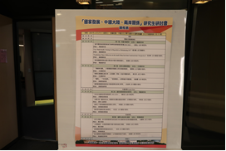 | 活動海報
 | 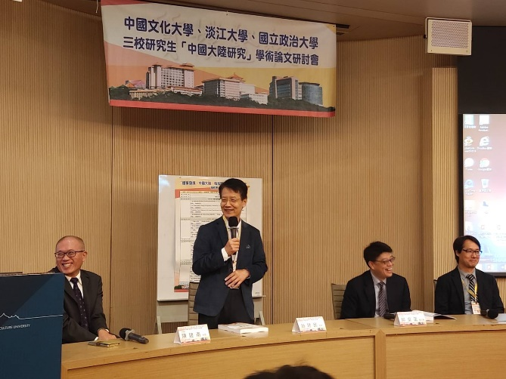 | 趙建民院長開幕致詞
 | 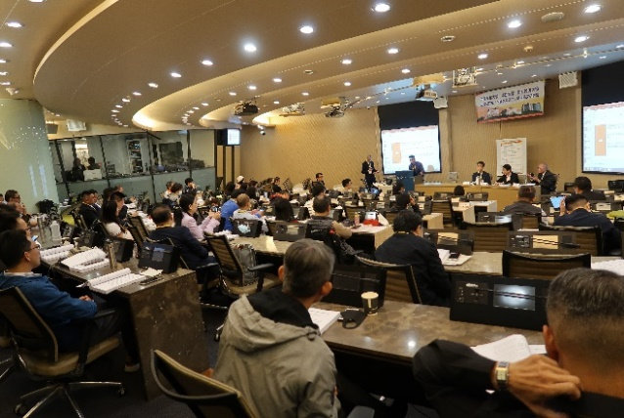 | 論文發表
 | 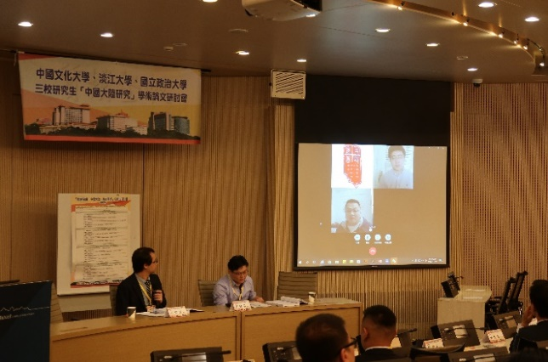 | 視訊發表
 | 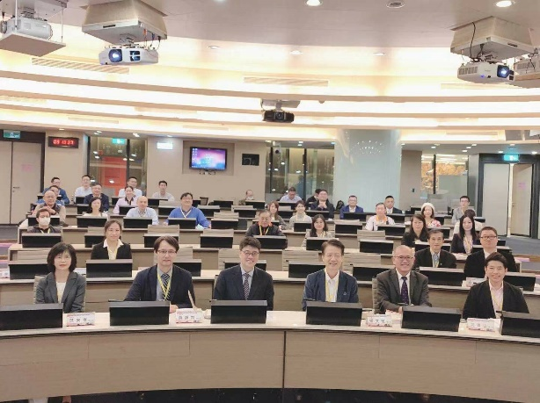 | 合照
 | 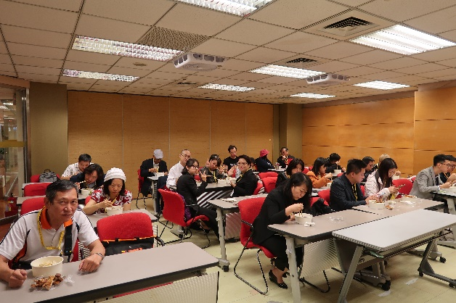 | 餐敘
備註：活動照片請附上原始照片一併回傳
附件檔案 | 附件檔案名稱  (請用英數檔名) | 附件名稱

